Kérdőív
a „Kapu a Mátra kincseihez – Látogató, oktatási és kezelőközpont kialakítása Mátrafüreden”című
KEHOP -4.1.0-15-2016-00032
azonosítószámú projekthez kapcsolódóan

Név:
Cím:
e-mail cím:

- Járt-e már korábban is a Mátrában?

□ Nem, most vagyok itt először
□ Igen, már egyszer voltam
□ Igen, már többször voltam
□ Igen, rendszeresen járok a Mátrába

- Ha járt már korábban is a Mátrában, milyen céllal?

□ túrázás, kirándulás
□ nyaralás, pihenés
□ versenyen vettem részt
□ családlátogatás
□ egyéb:……………………………….

- Mennyi időt töltött el?

□ néhány órát
□ egy napot
□ több napot

- Válassza ki azokat a szabadidős tevékenységeket, amelyeken szívesen vesz részt!

□ túrázás
□ sportolás
□ kulturális programok (mozi, színház)
□ játszóház
□ kézműves foglalkozások
□ ismeretterjesztő előadások
□ kiállítások

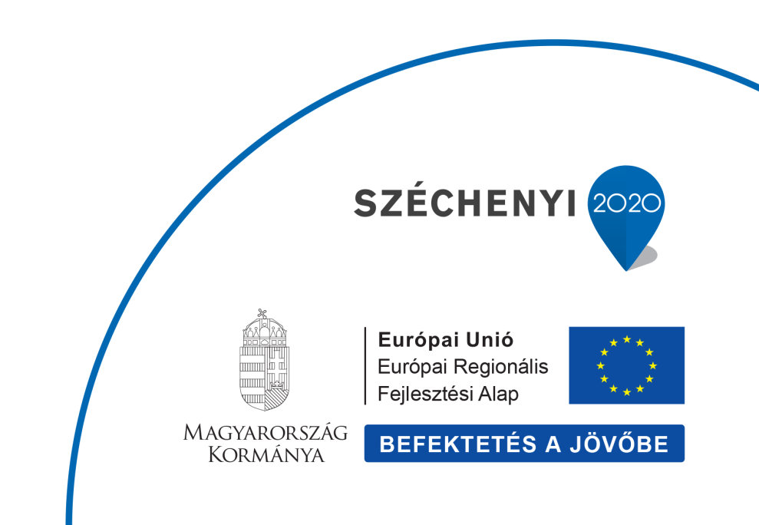
A Bükki Nemzeti Park Igazgatóság Európai Uniós projekt keretében egy látogató-, oktató és kezelőközpontot épít Mátrafüreden. A látogatóközpontban a Mátra védett és Natura 2000 területeit, jelölő élőhelyeit, jelölő növény- és állatfajait, valamint a természetvédelmi őrök munkáját bemutató kiállítás kerül kialakításra. A projekt keretében a Sár-hegyi tanösvény is felújításra kerül és egy új tanösvény épül ki a Sás-tó irányába.

- Hallott-e már a Natura 2000 területekről, jelölő élőhelyekről, jelölő fajokról?

□ igen
□ nem

- Szívesen megismerné jobban a Mátra védett és Natura 2000 területeit, jelölő élőhelyeit, jelölő növény- és állatfajait?

□ igen
□ nem
- Tudja-e mi a jellemző fafaj a Kékestető környéki erdőkben?

□ gyertyán
□ hegyi szil
□ bükk
□ kocsánytalan tölgy

- Melyik védett növényfajok fordulnak elő a Mátrában?

□ Szent-László-tárnics
□ Boldogasszony papucsa
□ kétlevelű sarkvirág
□ sárga len

- Melyik harkály fajunk fokozottan védett?

□ fekete harkály
□ közép fakopáncs
□ fehérhátú fakopáncs
□ kis fakopáncs

- Mikor nyilvánították védetté a Mátrai Tájvédelmi Körzetet?

□ 1985
□ 1975
□ 1995
□ 2000

- Mennyiben keltette fel az érdeklődését a Látogatóközpont a fenti leírás alapján?

egyáltalán nem 1 2 3 4 5 nagyon érdekelne

- Mennyire tartja fontosnak, hogy egy látogatóközpont a kiállításon kívül egyéb szolgáltatást is nyújtson?

egyáltalán nem 1 2 3 4 5 nagyon fontos

- A kiállításon kívül milyen szolgáltatást tartana még fontosnak egy látogatóközpontban?

□ vezetett túrázás
□ jeles napokhoz kapcsolódó rendezvények tartása (Fák és madarak napja, Föld napja)
□ játszóház
□ kézműves foglalkozások
□ ismeretterjesztő előadások
□ egyéb:…………………………………………..

Szeretettel várjuk a Bükki Nemzeti Park Igazgatóság látogatóközpontjában Mátrafüreden!

Bővebb információ a www.bnpi.hu oldalon érhető el.

Tájékoztatjuk, hogy az adatszolgáltatás önkéntes. A mellékelt adatvédelmi tájékoztatóban foglaltakat tudomásul vettem és elfogadom.

……………………….
Aláírás

